ВСЕРОССИЙСКИЙ КОНКУРС для учителей: «На лучшую методическую разработку
"Педагогический проект"».
Учитель: Серебрякова Валентина Николаевна
ГБОУ СОШ№ 10 г.о Кинель, Самарская область
Пояснительная записка:
В связи с введением ФГОС и «Специального федерального государственного стандарта начального школьного образования детей с нарушениями развития аутистического спектра» возросло внимание к проблеме инклюзивного образования. Вопрос об обучении и воспитании детей с аутизмом имеет прямое отношение к проблеме интеграции, поскольку аутизм подразумевает «нарушение способности к общению», и поэтому любое воздействие в случае аутизма можно рассматривать как интеграционное направленное. Сегодня инклюзивное образование заключается в том, что дети включены в общую систему образования. В классах, где я преподаю английский язык, обучается ребенок с особыми потребностями-аутист. Кто же они – дети-аутисты? К.С. Лебединская под термином аутизм понимает «отрыв от реальности, уход в себя, отсутствие реакций на внешние воздействия и пассивность в контактах со средой». Это нарушение психики, при которых доминируют трудности связанные с приобретением коммуникативных, речевых и социальных навыков. Ребенку-аутисту, у которого наблюдается отставание в развитии речи и низкая социальная мотивация, сложно установить контакт со сверстниками. Они имеют сложности из-за:
-ориентации школы на среднего ученика, отсутствия дифференцированного обучения;
-отсутствия программ, не учитывающие индивидуальные возможности усвоения материала;
-повышения требований к качеству образования и медицинскими ограничениями в обучении, связанные с уменьшением нормативной учебной нагрузки.
ф.и. | характеристика
Н. Ф.  3 класс | Девочка пассивна, присуще произвольная, спонтанная деятельность. Интеллектуальное развитие оценивается как нормальное. Учит много наизусть. Пользуется простыми речевыми штампами. Отсутствует живая выразительная мимика и жесты, не смотрит в глаза окружающим. Наблюдается способность к общению. Родители заинтересованы в воспитании и развитии ребенка. В школу девочку сопровождает мама.
Я считаю, что такие дети, как Н., смогут реализовать потенциал социального развития при условии организованного обучения и воспитания. В проекте «Специального федерального государственного стандарта начального школьного образования детей с нарушениями развития аутистического спектра» дан анализ современных подходов к образованию и воспитанию детей-аутистов. Поэтому моей задачей является -создание условий для развития и выработки «академического» компонента и компонента «жизненной компетенции» за счет формирования доступных ребенку базовых навыков коммуникации, социально-бытовой адаптации и готовности его к активной жизни в семье и социуме. Для продуктивного обучения придерживаюсь следующую структуру урока:

Принцип учета рекомендаций специалистов
Принцип построение от простого к сложному
Структура построения урока

1.проверка выполнения домашнего задания
2.подача нового материала
3.самостоятельная работа
4.обьяснение домашнего задания.

Н. трудно осваивать любой новый вид деятельности, она стремится выполнить все хорошо и я подбираю такие задания, с которыми ребенок обязательно справится. Не забываю про похвалу, которая поможет закрепить успех и повысить уверенность ребенка. Таким образом, делаю акцент на положительную мотивацию. Развивать навыки коммуникации и социализации мне помогает организация работы в микрогруппах и ролевых игр. Так, на открытом уроке во 2 классе, тема «Глагол «to be» в настоящем времени» с использованием метода арт-терапии(театрализация), ребенок участвовал в постановке сказки. В процесс урока была привлечена мама ребенка(использование методики игры с правилами). Ребенок в сказке играл одну из главных ролей-королеву. Это была сказка, где были задействованы все дети группы. Таким образом, я вырабатываю у детей положительное отношение к ребенк. Ей надо было выучить много стихов, с чем она прекрасно справилась. Ребята отметили хороший костюм королевы, который она создавала своими руками вместе с мамой.
Привожу технологическую карту урока.

Технологическая карта урока с ребенком –аутистом
по английскому языку во 2 классе
по УМК «SPOTLIGHT» авторы: Ваулина Ю.Е, Дули Д, Подоляко О.Е, Эванс В.

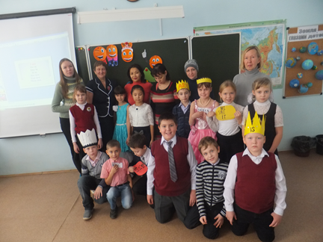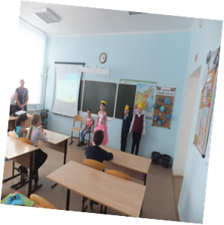

Тема урока: «School»
Дата проведения 10.12.2014
Класс: 2
Тип урока: изучение и первичное закрепление новых знаний.
Цели:
обучающие: -формирование речевых умений в говорении;
развивающие: -развитие метапредметных умений (умение действовать по образцу при выполнении упражнений и составлении элементарных высказываний);
-развитие языковых, интеллектуальных способностей.
воспитывающие: повышение мотивации к изучению английского языка;

Используемая технология: ИКТ, здоровьесберегающие технологии, обучение в сотрудничестве, игровые технологии.

Информационно-технологические ресурсы: электронная презентация, учебное пособие УМК «SPOTLIGHT» 2 класс, таблица – алфавит.

Требования к работе с ребенком-аутистом:
- Соблюдать гигиеническое нормирование учебной нагрузки и объема домашних заданий с учетом школьного расписания.
- Создавать условия для формирования ценностного отношения к вопросам здоровья и здорового образа жизни.
- Использовать на учебных занятиях физкультурных минуток и динамических пауз; организовывать игры.
- Соблюдать санитарно-гигиенические требования к уроку, предотвращать перегрузки учебными занятиями.
- Соблюдать рекомендации СанПин для работы с данным ребенком в преодолении повышенной утомляемости.

Этапы урока | Деятельность учителя | Деятельность учащейся
1. Проверка выполнения домашнего задания | Цель – повторить и закрепить буквы английского алфавита.  Учитель использует личностно-ориентированный подхода к обучению и строит учебную деятельность учащейся с учётом ее данных психолого-педагогических обследований и рекомендаций психолога:  1.Вместе с ученицей повторяет буквы по таблице, затем помогает выполнять упражнение, работая с карточками на закрепление, если возникнут проблемы. Учитель предлагает:  «Take the letter «B», please! Show me the letter «G»!»,  (Возьми карточку с буквой В. Покажи мне карточку с буквой G).  2.Повторяют стихотворение про буквы, выученное дома наизусть. | 1.Ученица повторяет и называет буквы английского алфавита по таблице «ABC». Затем выполняет упражнения, проводя работу с карточками алфавита.  Ученица показывает карточки с названной буквой.  2.Ученица рассказывает стихотворение про буквы, выученное дома наизусть.
2.Подача нового материала | Цель - развитие речевой и языковой компетенции.  1.Учитель используя модель «I have got a...»(У меня есть… Я имею…), называет школьные принадлежности по-английски, показывает картинки или предметы и предлагает ребенку показать предметы, которые называла.  2.Выполнение упражнения:  Учитель для закрепления новой лексики помогает выполнить упражнение.  «Помоги медвежонку Billy собрать портфель в школу».  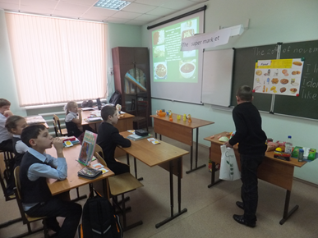 | 1.Ученица повторяет за учителем и показывает предметы, которые называл учитель.  Ученица употребляет в речи изученные лексические единицы (слова, речевые клише) и грамматические фразы: «I have got a bag; I have got a textbook».  (Я имею портфель. (У меня есть портфель)).  (Я имею учебник. (У меня есть учебник)).  2. Ребенок учится высказывать пожелания, отдавать распоряжения или давать совет, закрепляя лексические умения по теме «Школа».  Говорит на английском языке, что нужно взять медвежонку Billy с собой в школу:  «Billy, take a pen, please!»  (Билли, возьми ручку, пожалуйста).
3.Самостоятельная работа | Цель – закрепление новой лексики по теме с использованием речевого клише.  1.Учитель объясняет задание, которое надо будет сделать ученице в своей рабочей тетради на закрепление новой лексики, с использованием клише: I have got…  Учитель убеждается, что девочка правильно поняла задание и готова к его выполнению. При необходимости учитель повторяет инструкцию, если ребенок не понял.  2.Выполнение теста.  Учитель использует игровую ситуацию, применив обучающие программы на компьютере, СD-«Алиса: английский в стране чудес».  Учитель не ограничивает выполнение задание во времени, помогая в трудных местах.  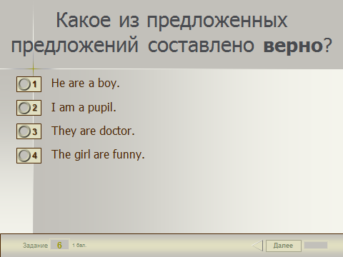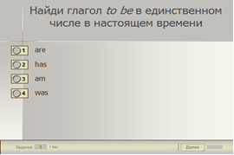 | 1.Ученица слушает объяснение задания, что она должна будет подчеркнуть в учебнике и ребенок начинает выполнять задание.  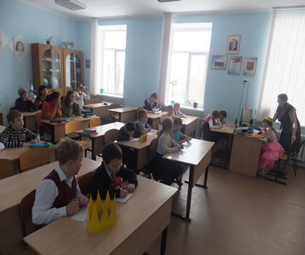  2. Ученица, прослушав задание, выполняет тест на компьютере.  2а. Она выбирает правильный ответ с помощью учителя, помогает маленькой героине Алисе в стране чудес в название школьных предметов, расставив их в алфавитном порядке;  2б. Вставляет в предложения правильные формы глагола «to be».  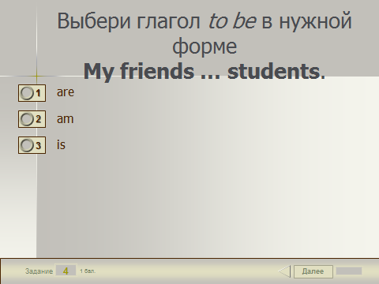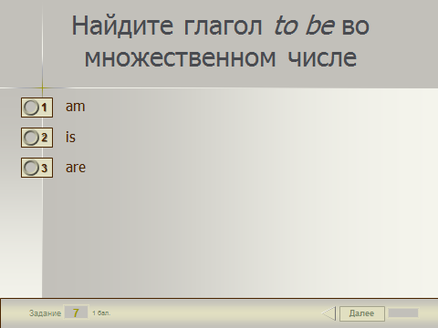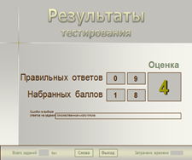
4.Обьяснение домашнего задания. | Цель – устранение пробелов.  Учитель повторяет лексику с ученицей по теме: «Школа» и объясняет домашнее задание, направленное на устранение пробелов в предшествующем программном материале: в рабочей тетради упр 5 стр 28 раскрасить предметы школьной принадлежности, предлагая ребенку вспомнить цвета, показывая при этом цветные карандаши или картинки «Соlours»(«Цвета»), тем самым формируя положительную мотивацию учащейся, так как «ситуация успеха» присутствует при выполнении уже знакомых ему заданий. | Ребенок должен будет дома раскрасить рисунки по теме «School», повторяя при этом цвета и названия школьных предметов, с которыми он познакомился на уроке; выучить спряжение глагола «to be».

